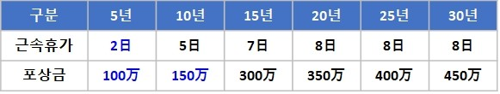
[공지] 근속휴가 및 포상금 I 일반글 2024.04.23 08:56
등록자 : 김형수
추천수: 0
※ 근속휴가/포상금 기준이 변경되었습니다.
- 근속 5년 규정 신설 : 휴가 2일, 포상금 100만원 지급
- 근속 10년 포상금 상향 : 150만원 지급(50만원↑)
- 시행 일자 : 2024.05.01 ~

▣ 목 적 : 장기근속자에 대한 노고격려 및 자부심 고취

▣ 개인별 해당근속 도래시 근속휴가 신청 (포상금은 근속휴가 신청시 휴가시작일 기준 익월 급여 지급)
- 근속휴가는 개인별 해당 근속 도래일 이후 1년간 사용(근속휴가 분할사용 불가)
※ 2020.05.01 입사자의 경우, 10년 근속휴가 사용가능 기간은 2030.05.01 ~ 2031.04.30 까지
- 포상금은 근속휴가 신청시 지급 (근속휴가 품의時 인사그룹장 합의)

댓글(0)
댓글이 없습니다
댓글달기


등록

